FIN-INTER-01
LE CONTEXTE

- Public concerné : Etudiants niveau Bac + 2.
- Durée indicative : 2 heures
- Objectifs : Positionner le domaine de la finance internationale dans son contexte.
- Pré requis : Néant.
- Modalités : Exposé didactique des connaissances.

TABLE DES MATIERES

1. La mondialisation. 2
2. La dérèglementation des échanges. 2
2.1. L'action de l'OMC. 2
2.2. Les conséquences des politiques libérales. 3
2.3. Le contrôle des changes. 3
3. La diffusion de l'information. 4
4. L'augmentation des transactions internationales. 5
5. L'environnement monétaire international. 5
5.1. Historique. 5
5.2. Situation actuelle. 6
5.2.1. La zone Euro. 6
5.2.2. La Banque Centrale Européenne. 6
5.2.3. Le rôle du dollar. 7
5.3. Internationalisation des entreprises. 7

1. La mondialisation.

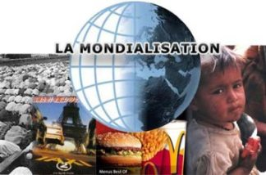 | On peut définir la mondialisation comme le développement de liens d’interdépendance entre les hommes, les activités humaines et les systèmes politiques à l’échelle mondiale.  Ce phénomène peut être envisagé sur le plan économique, comme le développement des échanges de biens et de services au niveau mondial.  Depuis la fin des années 1980, il a été accentué par la création de marchés financiers au niveau mondial.

Bien sur, en parallèle de l’augmentation des échanges de biens et de services, on assiste à une augmentation des flux financiers internationaux (entre entreprises de pays différents, entre filiales d’une même entreprise situées dans deux pays différents, entre deux marchés financiers situés dans des pays différents…).
Au delà de toute idéologie, la mondialisation est un phénomène que les entreprises doivent prendre en compte et qui influe soit sur leur quotidien, soit sur leur développement futur.

2. La dérèglementation des échanges.

2.1. L'action de l'OMC.

Depuis la fin de la Seconde Guerre Mondiale, et notamment sous l’action de l’Organisation Mondiale du Commerce, les pays ont ouvert leurs frontières, les droits de douanes et les quotas ont baissé ou ont disparu.  Les marchés communs comme l’Union Européenne, l’Asian Free Trade Area (l’AFTA), ont contribué à cette ouverture.  Cela a permis une augmentation très forte du commerce international, de l’échange des marchandises à celui des services. Des mesures ont aussi été prises concernant le mouvement des capitaux. | 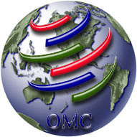
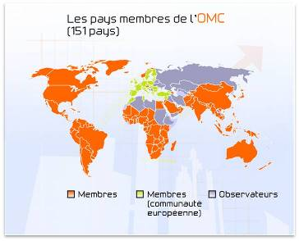
http://www.wto.org/indexfr.htm

2.2. Les conséquences des politiques libérales.

Les politiques libérales poussent les pays à ouvrir leurs frontières, à modifier les règles du marché afin d’attirer les capitaux étrangers.  Ainsi, les politiques du Fonds Monétaire International visent le plus souvent à rassurer les investisseurs étrangers, dont on considère que les capitaux viendront aider l’économie locale à décoller. | 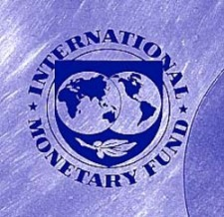

2.3. Le contrôle des changes.

On assiste depuis les années 1980 à une déréglementation financière, avec la suppression des monopoles, l’ouverture des frontières aux capitaux étrangers, et la suppression du contrôle des changes.
Le cours de la monnaie d’un pays peut être contrôlé, par l’action de la banque centrale du pays en question, qui régule la quantité de monnaie disponible et donc le cours de cette monnaie (d’après la loi de l’offre et de la demande) : c’est le contrôle des changes.

La suppression du contrôle des changes se traduit par le fait que la banque centrale laisse dans une certaine mesure le marché décider de la valeur de sa monnaie, ce qui facilite les échanges de cette monnaie.  De plus, on facilite l’accès des investisseurs étrangers au marché local, ce qui se traduit par des investissements directs à l’étranger (IDE), ou des investissements dans les marchés financiers (prise de participation dans les entreprises par achat d’actions). | 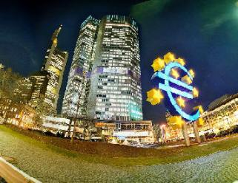

Ainsi, désormais, hors du contrôle des gouvernements et des banques centrales, 1500 milliards de dollars de capitaux flottants se déplacent de pays en pays.

3. La diffusion de l'information.

Internet et les nouvelles technologies informatiques ont permis une véritable révolution, permettant une meilleure diffusion de l’information et une meilleure communication.

Ces évolutions ont permis aux entreprises de se diversifier et de se positionner dans plusieurs pays, à moindre coût. Une entreprise peut donc avoir son siège social à New York, son call center en Inde, ses usines en Chine, et exporter ses biens aux USA et en Europe. Elle devra donc gérer en permanence de l’USD, de la roupie indienne, du yuan chinois, de l’Euro.  Elles ont eu un deuxième effet : accentuer la concurrence entre pays et entre places financières, qui cherchent à attirer le plus de capitaux possibles. La tendance est à la fusion entre marchés financiers et à la constitution de plates formes technologiques communes (par exemple, la fusion entre Euronext, plate forme européenne, et le NYSE, plate forme de la bourse de New York).  Ainsi, un investisseur français peut investir aux Etats-Unis directement sur le NYSE (le New York Stock Exchange), ou dans un fonds d’investissement spécialisé dans les pays émergents, en passant par son broker on line (type Boursorama), car les technologies le lui permettent. | 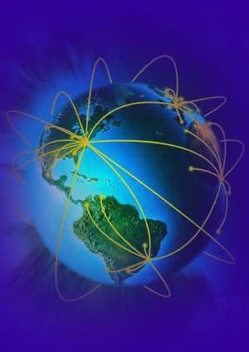

Prenons l’exemple d’un fonds d’investissement : le manager du fonds peut décider à Londres d’investir dans une action cotée et échangée à Kuala Lumpur. Instantanément l’action sera achetée et l’opération sera enregistrée au Luxembourg où le fonds est domicilié (et donc où sa comptabilité est effectuée). L’information a par conséquent fait le tour de la terre, presque instantanément.

4. L'augmentation des transactions internationales.

Les conséquences de la déréglementation des échanges et de la diffusion facilitée de l’information sont une augmentation des transactions internationales.
Le montant quotidien des capitaux flottants, qui passent d’un pays à un autre, est supérieur à 1500 milliards de dollars. Les importations et exportations ont augmenté de manière très importante.
Prenons l’exemple des Etats-Unis :
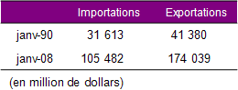
http://www.census.gov/foreign-trade/balance/c0004.html#2008
Les entreprises ont à gérer des transactions dans plusieurs devises : pour régler un achat de matière première, quand leurs ventes sont payées en devise étrangère en cas d’exportation, afin de s’installer dans un pays.
Une agence de voyage proposant des circuits touristiques au Maroc devra surement payer ses fournisseurs locaux en Dirham. Un fabriquant de meubles devra payer son bois suédois en couronne suédoise. Une chaine de vêtements devra se fournir ou faire fabriquer en Chine et donc payer en yuan. La finance internationale est donc un enjeu de plus en plus stratégique.

5. L'environnement monétaire international.

5.1. Historique.

1876-1913 : l’étalon or
L’or est utilisé comme monnaie de référence, ce qui garantit la monnaie. Les états définissent leur monnaie par rapport à l’or : une once d’or vaut 20.67 USD, 4,2474 Livre Sterling. Les taux de change sont donc fixes : il n’y a pas de risque de change. L’étalon or est basé sur la libre circulation des marchandises et la libre convertibilité des monnaies.
1914-1944 : l’étalon de change or
Les monnaies fluctuent par rapport au dollar et par rapport à l’or. Sauf pour l’USD, les monnaies ne sont plus convertibles en or. Désormais, les stocks d’or mondiaux ne permettent plus de garantir la valeur des devises, puisque le stock d’or ne parvient pas à suivre la croissance du PIB (et donc de la monnaie en circulation).
1945-1976 : le système de Bretton Woods
Les monnaies sont fixes par rapport à l’or, seul le dollar est convertible en or. Le dollar joue un rôle central, il est au centre du système et sert de monnaie de réserve : « dollar as good as gold ». Ce système est basé sur la confiance accordée au dollar.

Depuis 1976 : une désorganisation pragmatique
Les européens créent le Système Monétaire Européen (le SME) afin de réduire la variabilité des monnaies européennes, qui sont indexées sur l’ECU (basé sur un panier de monnaies européennes). En 1992, le traité de Maastricht introduit la Banque Centrale Européenne, qui prépare le passage à l’euro.
L’or est démonétarisé, les taux de changes sont de plus en plus flexibles et les monnaies fluctuent de plus en plus. Le dollar garde son rôle de monnaie de réserve, et de nombreuses monnaies sont encore indexées sur le dollar.

5.2. Situation actuelle.

5.2.1. La zone Euro.

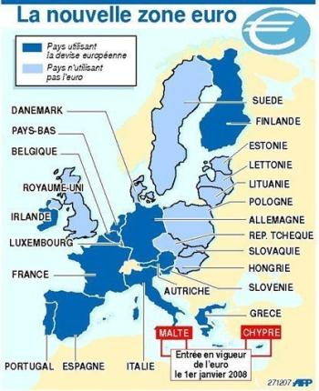 | Quinze pays européens (France, Allemagne, Espagne, Portugal, Grèce, Belgique, Luxembourg, Hollande, Italie, Malte, Chypre, Slovénie, Irlande, Finlande, Autriche) forment la zone Euro.  D’autres pays (la Slovaquie, par exemple) sont amenés à suivre.  Le partage d’une monnaie commune a facilité le développement des échanges (il n’y a plus de risque de change, plus de nécessité de gérer plusieurs devises).

5.2.2. La Banque Centrale Européenne.

La Banque Centrale Européenne définit les grandes orientations monétaires de la zone euro, en cherchant surtout à assurer une stabilité des prix, et en luttant contre l’inflation.  Ainsi, c’est elle qui fixe les taux directeurs (qui servent de base aux taux d’intérêt).  Elle gère la politique de change de l’euro, elle détient et gère les réserves de change des états membres et assure le bon fonctionnement des systèmes de paiement (ce qui assure la circulation de la monnaie).  Le refus de l’Angleterre par exemple d'entrer dans la zone Euro traduit entre autre une volonté de continuer à garder la main mise sur les leviers de sa politique monétaire. | 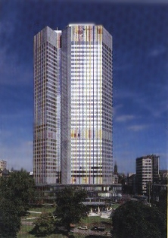

5.2.3. Le rôle du dollar.

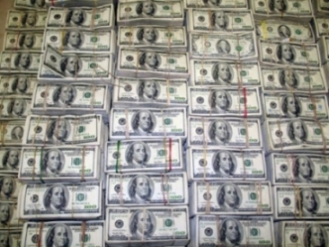 | Le dollar américain continue de jouer un rôle de monnaie de réserve.  Le déficit commercial américain se creusant de plus en plus le dollar s’affaiblit, et des pays comme la Chine utilisent désormais aussi l’Euro comme monnaie de réserve.  Si la Chine cessait d’acheter de l’USD, il s’effondrerait encore plus.  Cependant la plupart des transactions mondiales sont encore effectuées en dollars (le pétrole…).

5.3. Internationalisation des entreprises.

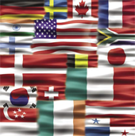 | Pour conquérir de nouvelles parts de marché, vendre plus, pour investir dans un environnement plus favorable, avec des coûts de main d’œuvre moindres, une meilleure fiscalité… pour écouler plus de produits et profiter d’opportunités qui n’existent pas sur leur marché national, les entreprises s’internationalisent.  Bien sûr toutes ne font pas le choix de s’installer directement à l’étranger, mais rares sont celles qui refuseraient de vendre à l’étranger, ou de s’approvisionner de manière plus avantageuse à l’étranger.

Toutefois cette internationalisation comporte des risques, que nous étudierons plus tard.  En effet facturer dans une autre monnaie que la sienne, avoir à réaliser des investissements dans une autre monnaie, traiter avec des clients qui évoluent dans une législation différente, ne peut pas s’improviser… | 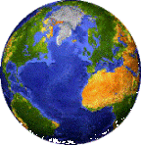
La finance internationale étudie les flux de capitaux entre pays.

Dans le cadre d’une entreprise, elle étudie les flux de capitaux entre l’entreprise et ses clients / fournisseurs, et surtout comment se protéger contre les risques inhérents à l’internationalisation de ces flux.
La principale caractéristique de ces flux étant qu’ils sont dans une monnaie différente, et qu’il faut donc prendre le taux de change en compte.

